专利技术交底书
标注 * 为必填项
*交底书名称 | 一种用于角色蒙皮结果的穿插与粘连自动检测及快速判定方法、系统与存储介质
*交底书撰写人 |  | *本发明涉及产品和技术 | 穿插与粘连自动检测及快速判定技术
竞对或竞品名称（如有） |  | 撰写人联络方式
*专利保护的目的  （双击选中，可多选） | 标准技术相关 ;  维权目的相关 ;  原创产品功能或技术  奖项申报专利相关  合同交付相关  功能或技术改进  其他

重要提醒（预计阅读时间2分钟，提交立项时可删除蓝色字体部份）：
1、诚实信用原则：请确保此前发明人没有就相同的技术方案提交过专利，同时确保交底书中涉及的技术方案不是现有技术（对现有技术的改进不包含在内）。
2、交底书需清楚完整：请详细且清楚地撰写本技术交底书：
有产品功能或交互表现的方案：在产品侧需要具有应用场景图和GUI交互图，对于不同场景切换需要有动态切换示意图或GUI变化图，并需要结合附图清楚描述产品表现的创新点，同时在技术侧描述有详细的流程图或时序图，结合附图对主要技术方案描述清楚，并且清楚完整描述具体的技术细节实现方案，优选地，交底书有至少两个不同应用场景；
对于产品表现不明显的方案：在产品侧需要有应用场景和应用产品说明，最好有相应附图辅助说明，技术侧需要从各个层面对技术方案进行清楚完整说明，如对相关背景知识，技术架构，应用环境和技术具体实现细节都有清楚完整说明，附图丰富，提供多种层面或多种角度的附图，以使阅读人能够快速理解本方案以及本方案的发明点；优选地，交底书提供两到三个扩展方案。
3、交底书需未对外公开：本交底书记载的产品或技术方案需要确保没有对外公开过， 如对外发布产品、公测产品、发表论文、对外宣传、开源、提交标准提案等，如果在提交专利立项之后有发布预期，需要填写未来对外发布时间。
4、填写注意事项：撰写交底书过程中如有不清楚之处，一方面可以参考相关示范（点击相关链接查看腾讯文档），另一方面也可以咨询部门的对接专利工程师（点击https://patent.woa.com查看对接专利工程师的企业微信）。

专利交底书正文
（👉戳此处查看交底书撰写示范）

1、【关键术语】本发明涉及到的关键术语和定义
穿插（Penetration）：两个本应分离的几何体在空间上相交，且相交深度、面积或持续帧数达到设定阈值的异常状态。
粘连（Sticking）：两个几何区域长时间保持异常近距离，相对速度极低、切向滑移极小，视觉上"黏住不分离"的异常状态。
正常接触（Valid Contact）：在动作设定范围内允许发生的近距离触碰，不伴随异常穿透深度或持续运动锁死，不应触发告警。
BVH（Bounding Volume Hierarchy）：用于加速碰撞候选对筛选的空间层次结构，支持高效粗筛剔除。
Broad Phase（粗筛阶段）：通过包围体快速排除不可能相交的对象对，降低精筛计算量。
Narrow Phase（精筛阶段）：对粗筛通过的候选对执行精确几何判定，提取相交深度、面积、法线关系、相对速度等特征。
可检关系矩阵（Checkable Relation Matrix）：记录哪些部件对需要参与检测的布尔矩阵，避免同组内自检误报。
连通域（Connected Component）：拓扑或空间邻接意义下相互连通的一组异常面片/顶点，用于输出区域级定位结果。
持续帧计数（Persistence Count）：某异常条件连续成立的帧数，是粘连判定的核心时序依据。
运动一致性（Motion Coherence）：两对象局部时间窗内的相对速度、切向滑移和法线夹角变化趋势的综合描述，是区分粘连与正常接触的关键特征。
滞回阈值（Hysteresis Threshold）：进入告警阈值高于退出告警阈值，防止分数在阈值附近抖动导致告警频繁切换。
2、【发明构思】本发明涉及到的技术关键点或功能关键点介绍（必填）
本发明针对角色头发、布料及附件在蒙皮或动画播放过程中出现的穿插与粘连问题，提出一种"几何相交判定 + 时序一致性判定 + 拓扑分组约束"的组合自动检测方法。核心创新在于将"穿插"和"粘连"定义为两类驱动机制不同的异常类型，分别建立可量化评分模型，并通过组合规则实现准确分类、快速定位与可解释输出。
本发明欲保护的技术关键点包括以下六个协同模块：
关键点一：分组约束驱动的检测对象构建
基于部件分组（头发/躯干/布料/附件）和可检关系矩阵 $R$ 定义检测对象对集合，避免同组内相邻面片自检误报，并支持白名单豁免机制。
关键点二：双阶段快速检测框架
粗筛阶段采用BVH或近邻索引筛选候选对，时间复杂度约 $O(KlogK)$；精筛阶段对候选对执行精确几何计算，提取相交深度、面积、最近距离、法线关系和相对运动特征。
关键点三：穿插判定指标
将相交深度 $d$、面积 $a$、持续帧数 $c$ 联合建模为穿插分数 $P_{t}$，按分数大小对穿插严重度分级，从布尔判断升级为可排序量化评估。
关键点四：粘连判定指标
将"持续近距离 + 低切向滑移 + 相对速度同向 + 法线关系稳定"联合建模为粘连分数 $S_{t}$，通过多维特征组合区分粘连异常与正常近距离接触。
关键点五：正常接触区分机制
通过白名单豁免、滑移释放规则、动作上下文规则三类抑制机制，避免将合法接触误判为粘连，显著降低生产场景误报率。
关键点六：区域级定位与可解释输出
将触发异常的面片对映射至连通域，输出区域编号、异常类别、严重度、时间区间及触发特征证据链，便于人工快速复核和后续修复模块定向调用。
3、【背景技术】与本发明最相近的现有技术
3.1相关背景描述，以及现有技术的技术方案（必填）
方案一：纯碰撞检测方案
依赖几何相交测试输出布尔结果，能识别明显穿透，但忽略持续性与视觉影响程度，无法输出穿插严重度量化分级，容易过度报警。
方案二：纯距离阈值方案
最近点面距离低于固定阈值时判异常。统一阈值难以在头发/布料/躯干等不同部位复用，将正常近距离接触误判为粘连的概率较高。
方案三：单帧判定方案
只分析当前帧几何关系，不考虑时间连续性，对瞬时穿插、采样抖动和动画插值误差敏感，告警稳定性差。
方案四：人工目检方案
由动画师逐镜头检查，准确度可接受，但成本高、吞吐量低、跨人一致性差，难以规模化应用。
方案五：未分组自检方案
不区分部件分组，导致同对象内部相邻三角面片互检触发大量假阳性，实际可用性极低。
3.2现有技术的缺点或尚未解决的问题，以及本专利技术方案可以解决的问题（必填）
缺陷一：穿插严重度不可量化
多数方案只输出布尔结果，无法按严重度排序和优先修复。本发明引入深度、面积和持续帧数联合评分，实现可量化排序。
缺陷二：粘连定义不充分
仅靠近距离无法区分正常接触与粘连错误。本发明引入相对速度、切向滑移和法线一致性组合特征，实现更稳健的粘连区分。
缺陷三：误报率偏高
缺乏分组约束和白名单机制导致大量假阳性。本发明通过可检关系矩阵和合法接触白名单显著降低误报率。
缺陷四：时序噪声敏感
单帧策略告警不稳定。本发明使用持续帧计数和时序平滑提升告警稳定性，降低采样抖动引发的闪烁告警。
缺陷五：缺乏可解释输出
现有方案多只给单一分数，不输出具体异常区域和触发依据。本发明输出异常区域、触发特征证据链和建议分类，便于快速复核与定向修复。
4、【发明内容】本专利方案的详细阐述（图文并茂）
4.1产品侧（必填）
产品侧可作为DCC插件、离线质检服务或资产导入闸门中的检测模块，部署流程如下：
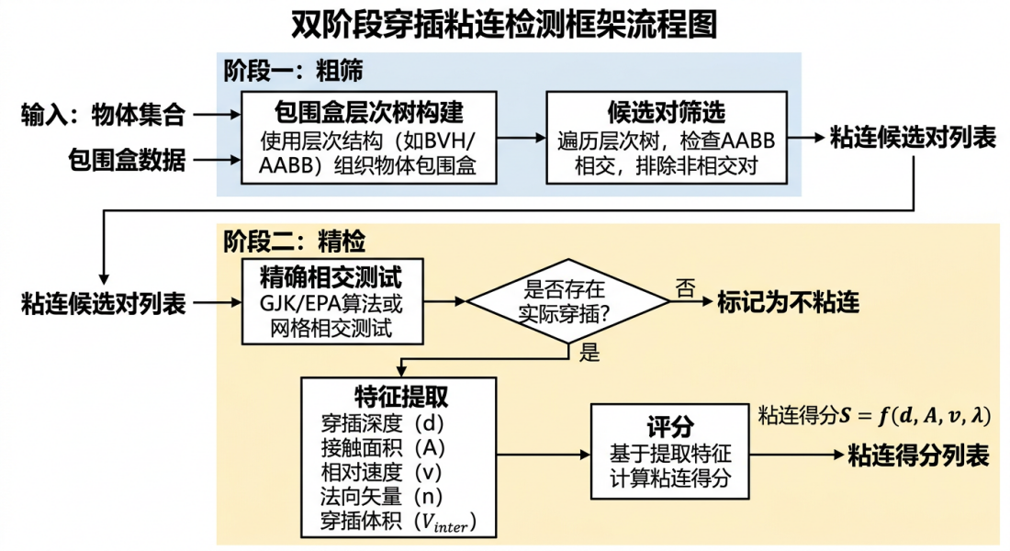
图1 穿插与粘连检测粗筛—精筛双阶段框架图
步骤一：输入接入与规则装载
读取网格序列 $V_{1:T}$、部件分组信息、动画帧数据及可选骨骼影响域映射；同步加载可检关系矩阵 $R$、阈值配置 $Θ$、白名单规则集合和告警级别映射。
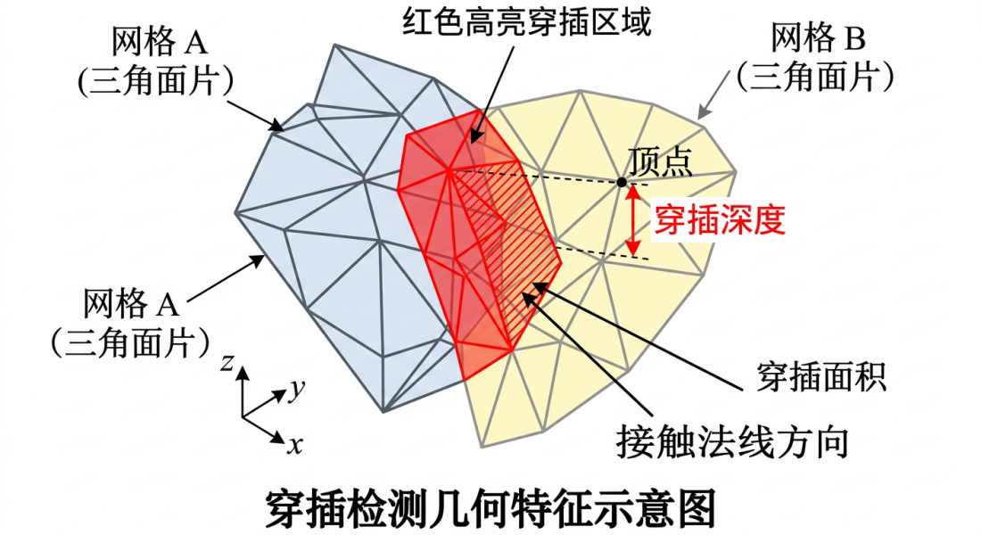
图2 穿插现象与几何特征示意图
步骤二：批量检测
逐帧并行执行候选对粗筛与穿插/粘连双指标计算，支持多线程分组并行以提升吞吐量；离线模式处理完整序列，交互模式随时间轴播放实时刷新异常提示。
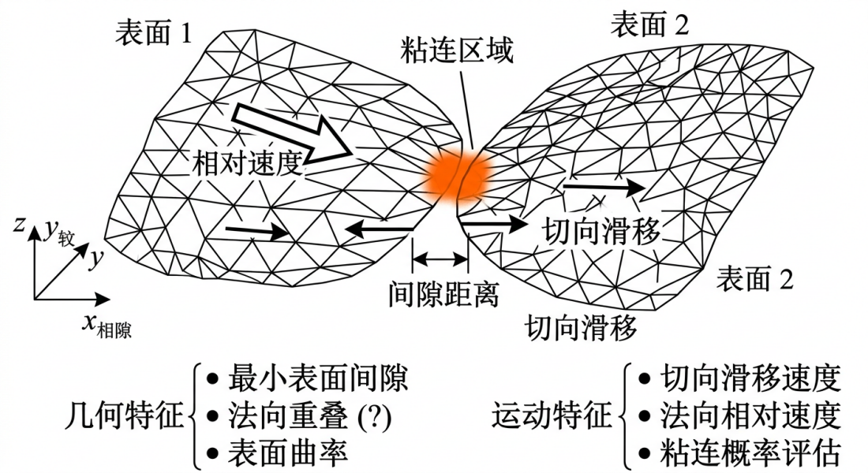
图3 粘连现象与几何特征示意图
步骤三：异常聚类与展示
将触发异常的面片对/顶点对映射至拓扑连通域，输出区域级聚类结果；在视图中叠加异常热力图（穿插/粘连区域分色显示）、严重度排序列表，并支持跳转至异常帧。
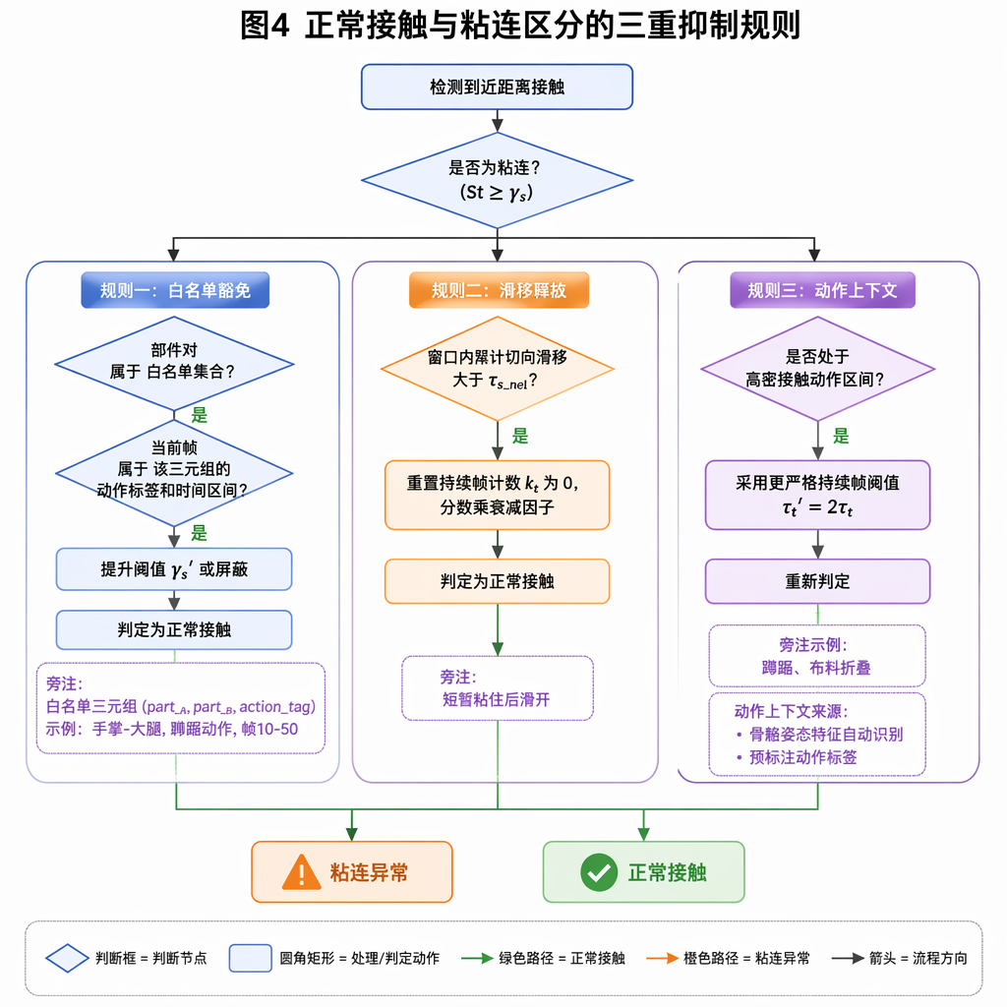
图4 正常接触与异常接触区分判定示意图
步骤四：报告归档
输出结构化报告，包含异常类别、时间区间、最大深度、持续帧数、峰值分数、触发规则版本，支持后续修复模块定向调用。
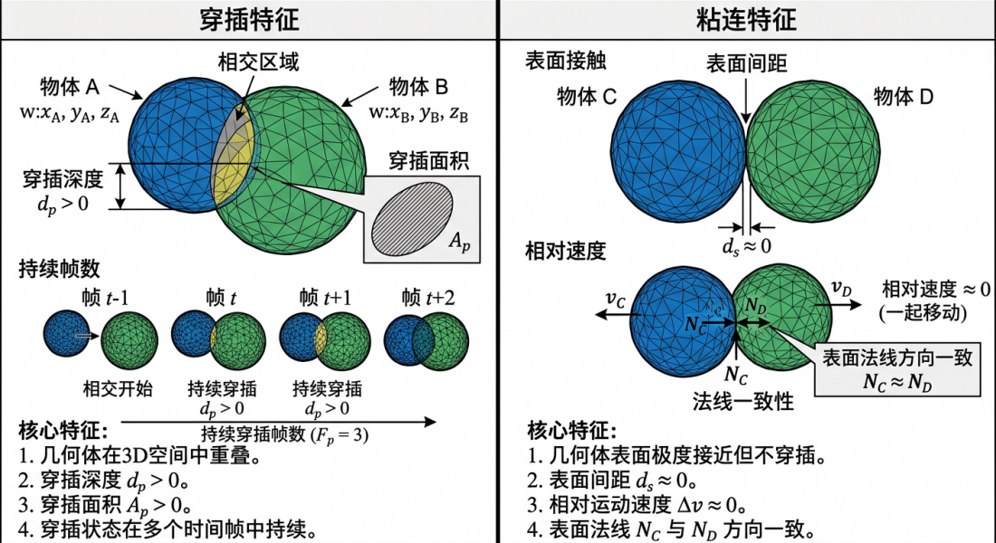
图5 穿插与粘连特征对比示意图
4.2技术侧（必填）
技术侧采用"构建对象对 → 粗筛 → 精筛 → 双指标评分 → 时序判定 → 连通域聚类定位"的完整流水线。
4.2.1 输入与对象对构建
输入定义：
1. 顶点序列 $V_{1:T}∈ℝ^{T×N×3}$，其中 $T$ 为序列总帧数，$N$ 为每帧网格的顶点数，$3$ 为每个顶点的三维坐标 $(x,y,z)$；即 $V_{1:T}$ 完整记录了 $N$ 个顶点在 $T$ 帧内的运动轨迹；
2. 拓扑信息 $ℳ=(V,ℰ,ℱ)$ 及部件分组函数 $g(f)→\text{part\backslash _id}$；
3. 可检关系矩阵 $R∈\{0,1\}^{P×P}$，其中 $P$ 为部件总数（部件按语义划分，典型包括头发、躯干、布料、附件等，亦可按工程需要进一步细分为上衣、裙摆、披风、手套等）。矩阵元素 $R[p_{i},p_{j}]=1$ 表示部件对 $(p_{i},p_{j})$ 之间需要参与穿插/粘连检测，$R[p_{i},p_{j}]=0$ 表示该部件对无需检测、直接跳过。$R=0$ 的典型情形包括：同一部件内部（$p_{i}=p_{j}$，由专门的自碰撞流程处理而非跨部件检测）、物理上不可能接触的部件对（如左脚与头发）、以及业务上允许长期贴合而不视为异常的部件对。$R$ 由美术或技术美术依据资产结构预先配置，缺省取上三角全 1（除对角线外全部互检）后再按需置 0；
4. 阈值配置 $Θ=\{τ_{d},τ_{a},τ_{t},τ_{q},τ_{v},τ_{s},τ_{b}\}$ 及白名单规则集合。
对象对构建规则： 若 $R[p_{i},p_{j}]=0$ 则跳过该部件对；同组内相邻面片对（共享边或顶点）默认跳过；白名单规则中的部件对在指定动作区间内采用放宽阈值或屏蔽告警模式。
4.2.2 粗筛阶段（Broad Phase）
每帧执行包围体粗筛，具体流程如下：
步骤一：包围体构建与更新。 对每个部件的所有面片构建轴对齐包围盒（AABB）或有向包围盒（OBB），在首帧执行完整构建，后续帧通过顶点位移增量更新包围盒端点：$b_{min}^{t}=min(b_{min}^{t−1},v_{t}^{\text{new}})$，$b_{max}^{t}$ 类似。对运动剧烈帧执行完整重建。
步骤二：层次遍历。 使用BVH层次结构组织部件级包围体，采用自顶向下递归遍历。对每对部件 $(p_{i},p_{j})$，若 $R[p_{i},p_{j}]=0$ 则直接跳过；否则判断两部件BVH根节点的AABB是否重叠：若不重叠，则该部件对当前帧不可能发生相交，立即剪枝跳过、不再下探子节点；若重叠，则递归检查子节点，直到叶节点层级，最终输出落在相互重叠叶节点内的面片候选对。遍历采用"节点对（node pair）"队列而非要求两侧处于相同深度：每次从队列取出一对节点 $(n_{a},n_{b})$ 判断其包围盒是否重叠，重叠时按"展开包围体更大（或更靠近根）的一侧"的策略将该侧节点替换为其左右子节点，与对侧节点组成两个新的节点对入队；当两侧均到达叶节点时输出面片候选对。因此两棵BVH的层数不同、或两部件面片密度差异较大时，算法仍能正确配对——较密一侧会被多展开几层，直到双方都下探到叶节点为止，不要求层级对齐。BVH的构建采用表面积启发式（SAH）划分策略，将面片按空间中位面分割，使得叶节点包含不超过 $N_{\text{leaf}}$ 个三角形（典型 $N_{\text{leaf}}=4\sim 8$）。
步骤三：时序预测加速。 对每个部件的包围体做时序预测，估计下一帧可能的重叠对：利用前一帧的运动速度 $\overset{˙}{b}$ 对包围盒做线性外推膨胀 $b_{\text{expand}}=b+‖\overset{˙}{b}‖·Δt·1$，得到一个覆盖"当前位置 + 下一帧可能到达位置"的扩张包围体。判定时仍复用步骤二的层次遍历流程，只是将参与重叠测试的包围盒替换为膨胀后的 $b_{\text{expand}}$，即判断两部件膨胀后的包围体是否重叠并据此决定是否下探。这样做的原因是：在每帧独立粗筛时，若两个高速运动的部件在第 $t$ 帧尚未接触、却在第 $t+1$ 帧已穿过对方，仅用未膨胀的瞬时包围盒会因运动跨度大而漏判（即"隧穿/穿膜"效应）；通过沿速度方向预膨胀包围体，可将这类潜在重叠对提前纳入候选集，避免快速运动对象被遗漏。膨胀仅作用于粗筛阶段以扩大候选集合，不改变精筛阶段对真实几何（未膨胀网格）的精确判定，因此不会引入虚假穿插。
步骤四：候选对输出。 筛选包围体间最近距离 $d_{b}<τ_{b}$ 的候选对，输出面片级候选对集合 $\{(f_{i},f_{j})\}$。包围体间距离超过粗筛阈值时直接剔除。整体复杂度近似 $O(KlogK)$（其中 $K$ 为部件面片总数），显著减少精筛开销。在典型角色模型中，粗筛可将候选对数量从 $O(K^{2})$ 级别降至原始的1%-5%。
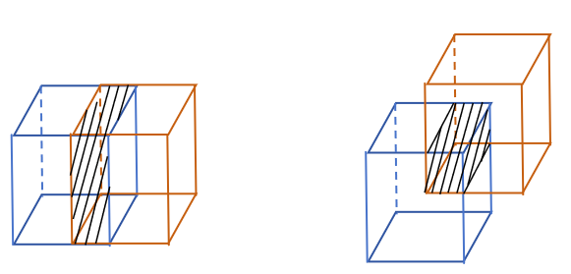
4.2.3 精筛阶段（Narrow Phase）
对通过粗筛的候选对提取以下精确特征：
1. 相交深度 $d_{t}$：沿接触法线方向计算的最大穿透量。具体计算方法为：对候选三角形对 $(f_{i},f_{j})$，首先使用Möller-Trumbore算法判定两三角形是否相交；若不相交，则该对不存在穿透，直接令 $d_{t}=0$；若相交，计算相交线段（两三角形交线），取交线上各点沿面片法线方向到对面三角形平面的有符号距离之最大绝对值作为穿透深度。上述基于交线投影的解析式严格成立于两面片各自近似平面的情形；对于面片在接触区发生弯曲的非平面情况，则改用迭代投影细化：将相交区域沿法线方向离散采样若干点，逐点计算到对面网格局部切平面的有符号距离，迭代更新接触法线方向后取最大穿透量，以逼近真实穿透深度。无论平面或非平面，"不相交"始终对应 $d_{t}=0$。
2. 相交面积 $a_{t}$：相交区域三角形面积之和的近似值。对相交的候选三角形对，将其相交多边形（通过Sutherland-Hodgman裁剪算法求得）分解为子三角形并累加面积；对不相交的候选对令 $a_{t}=0$。对于接触区呈非平面（弯曲）的情况，按局部分片近似处理：在裁剪前先将弯曲接触带划分为若干近似平面的微面片分别裁剪求交、再累加各微面片的相交面积，从而在非平面情形下仍给出 $a_{t}$ 的合理估计而非简单取 0。
3. 最近距离 $q_{t}$：对象对之间最小点面距离。对非相交候选对，计算三角形间的最小距离（包含点-面、边-边9种基本距离情形的最小值）；对相交候选对取 $q_{t}=0$。
4. 法线关系 $n_{t}$：接触区域法线点积均值 $n_{t}=\frac{1}{|P_{c}|}\sum_{(f_{i},f_{j})∈P_{c}}{⟨n_{i},n_{j}⟩}$，接近 $−1$ 表示对向接触（穿插特征），接近 $+1$ 表示同向（粘连特征），接近 $0$ 表示切向滑过（正常接触可能性高）。
5. 相对速度 $v_{t}$ 及切向滑移 $s_{t}$：基于相邻帧差分计算。相对速度 $v_{t}=‖v_{A,t}−v_{B,t}‖$，其中 $v_{X,t}={\overline{x}}_{X,t}−{\overline{x}}_{X,t−1}$ 为对象 $X$ 的质心速度。切向滑移 $s_{t}$ 为相对速度在接触切平面上的投影分量模长：$s_{t}=‖(v_{A}−v_{B})−((v_{A}−v_{B})·{\overset{^}{n}}_{c}){\overset{^}{n}}_{c}‖$，其中 ${\overset{^}{n}}_{c}$ 为接触法线方向。
4.2.4 穿插评分模型
本节将3.2.3提取的精筛特征（相交深度 $d_{t}$、相交面积 $a_{t}$、持续帧数 $c_{t}$）聚合为一个标量穿插分数 $P_{t}$，作为穿插严重度的可排序量化指标。三者的物理联系为：相交深度刻画穿透的"深浅"，相交面积刻画穿透的"宽窄"，持续帧数刻画穿透在时间上的"久暂"；只有三者经归一化加权综合，才能既区分浅而广、深而窄等不同形态的穿插，又抑制单帧瞬时穿插带来的误报。定义穿插分数：
$$P_{t}=w_{d}{\overset{^}{d}}_{t}+w_{a}{\overset{^}{a}}_{t}+w_{c}{\overset{^}{c}}_{t},$$
其中 $w_{d},w_{a},w_{c}$ 为深度、面积、持续帧三项的权重（满足 $w_{d}+w_{a}+w_{c}=1$，缺省取 $w_{d}=0.5,w_{a}=0.3,w_{c}=0.2$，即以穿透深度为主导）。权重既可由专家依据部位经验设定（如头发穿躯干更看重深度、布料穿布料更看重面积），也可在少量人工标注的严重度样本上以最小二乘/逻辑回归拟合得到，使 $P_{t}$ 的排序与人工主观严重度判断一致。
${\overset{^}{d}}_{t},{\overset{^}{a}}_{t}$ 为深度与面积的归一化值，${\overset{^}{c}}_{t}$ 为持续帧贡献项，三者均被压缩到 $[0,1]$ 区间以便加权可比。归一化采用区间线性截断：
$${\overset{^}{d}}_{t}=clip\left(\frac{d_{t}−τ_{d}}{τ_{d}^{max}−τ_{d}},0,1\right),{\overset{^}{a}}_{t}=clip\left(\frac{a_{t}−τ_{a}}{τ_{a}^{max}−τ_{a}},0,1\right),$$
即 $[τ_{d},τ_{d}^{max}]$ 表示"从刚触发深度告警的下限 $τ_{d}$ 到视觉上已属重度穿透的上限 $τ_{d}^{max}$"这一有效量程：低于下限 $τ_{d}$ 记 0（视为无穿插），高于上限 $τ_{d}^{max}$ 记 1（饱和为最严重），区间内线性映射；面积项 $[τ_{a},τ_{a}^{max}]$ 同理。持续帧计数更新规则：
$$c_{t}=\left\{\begin{matrix}c_{t−1}+1, & d_{t}>τ_{d}∧a_{t}>τ_{a} \\ 0, & \text{otherwise}\end{matrix}\right.$$
归一化持续帧贡献：${\overset{^}{c}}_{t}=min(1,c_{t}/τ_{t})$。
计算粒度说明： 穿插分数以"部件对 + 帧"为基本计算单元，即对每个可检部件对 $(p_{i},p_{j})$ 在每一帧 $t$ 计算一个 $P_{t}$。其中 $d_{t}$ 取该部件对当前帧所有相交面片对的最大穿透深度、$a_{t}$ 取所有相交面片对的累计相交面积、$c_{t}$ 为该部件对的连续穿插帧计数；面片对级别的特征先聚合到部件对级，再代入上式。后续连通域聚类（3.2.8）会进一步把同一部件对内触发的面片回溯到具体区域，因此既保留了部件对—帧级的可排序分数，又能定位到面片级异常区域。
当 $P_{t}≥γ_{p}^{\text{mild}}$ 时判定为轻度穿插，$P_{t}≥γ_{p}^{\text{mod}}$ 为中度，$P_{t}≥γ_{p}^{\text{sev}}$ 为重度，实现量化分级。
4.2.5 粘连评分模型
粘连是时序性质更强的异常，采用多维特征组合判定：
$$S_{t}=α_{q}(1−{\overset{^}{q}}_{t})+α_{v}(1−{\overset{^}{v}}_{t})+α_{s}(1−{\overset{^}{s}}_{t})+α_{n}{\overset{^}{n}}_{t}+α_{k}{\overset{^}{k}}_{t},$$
各项物理含义：$(1−{\overset{^}{q}}_{t})$ 距离越近贡献越大；$(1−{\overset{^}{v}}_{t})$ 相对速度越小贡献越大；$(1−{\overset{^}{s}}_{t})$ 切向滑移越小贡献越大；${\overset{^}{n}}_{t}$ 为法线一致性项；${\overset{^}{k}}_{t}$ 为持续帧项。$α_{q},α_{v},α_{s},α_{n},α_{k}$ 为各项权重，满足 $α_{q}+α_{v}+α_{s}+α_{n}+α_{k}=1$，缺省取 $0.25,0.2,0.2,0.15,0.2$，可按部位/材质标注样本回归微调。各归一化项的具体计算如下（均压缩到 $[0,1]$）：
归一化最近距离 ${\overset{^}{q}}_{t}=clip(q_{t}/τ_{q},0,1)$，其中 $q_{t}$ 为3.2.3的对象对最近点面距离；$q_{t}$ 越小，$(1−{\overset{^}{q}}_{t})$ 越接近 1。
归一化相对速度 ${\overset{^}{v}}_{t}=clip(v_{t}/τ_{v},0,1)$，其中 $v_{t}=‖v_{A,t}−v_{B,t}‖$ 为两对象质心相对速度模长。
归一化切向滑移 ${\overset{^}{s}}_{t}=clip(s_{t}/τ_{s},0,1)$，其中 $s_{t}$ 为相对速度在接触切平面上的投影模长（见3.2.3）。
法线一致性项 ${\overset{^}{n}}_{t}=clip\left(\frac{1+n_{t}}{2},0,1\right)$，将接触法线点积均值 $n_{t}∈[−1,1]$ 线性映射到 $[0,1]$：同向贴合（$n_{t}→+1$）映射为接近 1，对向穿插（$n_{t}→−1$）映射为接近 0，从而把"同向贴住"识别为粘连特征。
归一化持续帧项 ${\overset{^}{k}}_{t}=min(1,k_{t}/τ_{t})$，$k_{t}$ 为下式的连续满足帧计数。
持续帧计数：
$$k_{t}=\left\{\begin{matrix}k_{t−1}+1, & q_{t}<τ_{q}∧v_{t}<τ_{v}∧s_{t}<τ_{s} \\ 0, & \text{otherwise}\end{matrix}\right.$$
当 $S_{t}≥γ_{s}$ 且未被正常接触规则抑制时，判定为粘连异常。与穿插一致，粘连同样支持量化分级：设三级阈值 $γ_{s}^{\text{mild}}≤γ_{s}^{\text{mod}}≤γ_{s}^{\text{sev}}$（$γ_{s}^{\text{mild}}=γ_{s}$ 为告警下限），当 $S_{t}≥γ_{s}^{\text{mild}}$ 判为轻度粘连、$≥γ_{s}^{\text{mod}}$ 为中度、$≥γ_{s}^{\text{sev}}$ 为重度。由于 $S_{t}$ 本身为 $[0,1]$ 连续分数，分级可直接由分数落入的区间确定，从而与穿插分数一样实现可排序的严重度量化，而非仅输出布尔粘连/非粘连。
4.2.6 正常接触区分规则
为有效区分粘连异常与合法接触，本发明设置三类抑制机制：
抑制规则一：白名单豁免
若部件对属于预定义的合法接触集合（如特定角色部位在已知紧身动作中的接触），将粘连告警阈值提升至 $γ_{s}^{′}>γ_{s}$ 或直接屏蔽。白名单以三元组 $(\text{part}_A,\text{part}_B,\text{action}_tag)$ 形式维护（其中 $\text{part}_A,\text{part}_B$ 即一对参与检测的部件，$\text{action}_tag$ 为动作标签），支持按部件对、动作标签和时间区间精确豁免，并可叠加按角色类型分别配置不同白名单。例如，"手掌-大腿, 蹲踞动作, 帧10-50" 表示对"手掌"与"大腿"这一部件对，在蹲踞动作的第10-50帧区间内豁免手腿接触告警。
抑制规则二：滑移释放规则
若在观察窗口 $Δt_{\text{rel}}$（典型值3-8帧）内切向滑移累计量超过阈值 $τ_{s}^{\text{rel}}$，则视为可发生分离的接触状态，将当前帧持续帧计数 $k_{t}$ 重置为零并降低粘连分数。具体实现为：$S_{\text{release}}=\sum_{i=t−Δt_{\text{rel}}}^{t}{s_{i}}$，若 $S_{\text{release}}>τ_{s}^{\text{rel}}$，则执行 $k_{t}←0$ 并将 $S_{t}$ 乘以衰减因子 $γ_{\text{rel}}∈[0.3,0.7]$。该规则确保短暂的"粘住后滑开"过程不会累积为粘连告警。
抑制规则三：动作上下文规则
在已知高密接触动作区间（如角色蹲踞、布料折叠场景）内，采用更严格的持续帧阈值 $τ_{t}^{′}>τ_{t}$（如 $τ_{t}^{′}=2τ_{t}$）才触发粘连告警。此处"动作上下文信息"是指描述角色当前正处于何种动作语义状态的标注或特征，用于判断当前帧是否落在易产生合法高密接触的动作区间内。其来源有二：一是由骨骼姿态特征自动识别，即根据关键关节角度阈值（如髋/膝关节角度判定蹲踞、肘/腕角度判定抱臂等）实时推断当前动作类别；二是由制作流程预标注的动作标签（如时间轴上标记的"蹲踞:帧10-50""布料折叠:帧80-120"等动作区间）直接提供。两种来源均最终给出"当前帧所属动作类型 + 时间区间"这一上下文，供本规则据以切换阈值。
该三类规则的组合是本发明区别于纯距离阈值方案的核心差异所在。
4.2.7 时序平滑与滞回告警
对穿插分数 $P_{t}$ 和粘连分数 $S_{t}$ 分别执行指数平滑以抑制帧间噪声：
$${\overline{X}}_{t}=βX_{t}+(1−β){\overline{X}}_{t−1},X∈\{P,S\}.$$
采用滞回双阈值避免告警闪烁：
进入阈值 $γ^{\text{in}}$：连续 $m$ 帧满足 ${\overline{X}}_{t}≥γ^{\text{in}}$ 才触发告警；
退出阈值 $γ^{\text{out}}<γ^{\text{in}}$：连续 $n$ 帧满足 ${\overline{X}}_{t}<γ^{\text{out}}$ 才解除告警。
4.2.8 异常区域聚类与输出
本步骤的目的正是将"零散触发的异常面片对/顶点对"合并为人工易于复核的区域级结果，即把空间上连通的异常元素归并为一个连通域。为避免把不同性质的异常错误地并入同一区域，合并需同时满足三重邻接约束——只有"空间邻接 + 异常类型一致 + 时间区间重叠"三者均成立的异常元素才归入同一连通域：
1. 空间邻接： 两异常面片在拓扑上共享边/顶点，或其几何最近距离小于 $τ_{\text{clust}}$；
2. 类型一致： 两者异常类别相同（同为 `penetration` 或同为 `sticking`）。穿插与粘连分别独立聚类，不跨类型合并；
3. 时间重叠： 两者的异常活跃帧区间存在交叠（或间隔不超过容许间隙 $Δ_{\text{gap}}$ 帧，以容忍单帧抖动造成的瞬时中断）。
在上述约束下构建异常元素图，通过广度优先搜索或并查集合并连通分量，输出各连通域，并统计每个连通域的最大深度、累计面积、持续时长、峰值分数。
示例说明（回应典型疑问）：
*是否要求异常类型相同才能合并？* 是。以"头发面片 H1、H2、H3，躯干面片 B1、B2、B3，附件面片 A1、A2"为例：若 H1 与 B1 之间发生穿插、H2 与 A1 之间发生粘连，则尽管 H1 与 H2 在头发网格上空间相邻，但二者归属的异常类型不同（一为穿插、一为粘连），因此不会被并入同一连通域，而是分别归入"穿插类"和"粘连类"两个独立区域，避免把不同成因、需不同修复策略的异常混为一谈。
*时间区间不同如何确定连通域？* 以"H1-B1 在第5–10帧穿插、H2-B2 在第6–8帧穿插、H3-A1 在第5–15帧粘连"为例：H1-B1 与 H2-B2 同为穿插且时间区间 [5,10] 与 [6,8] 重叠，若它们在空间上亦邻接，则合并为同一穿插连通域，其时间区间取并集 [5,10]；而 H3-A1 为粘连类型，即便时间区间 [5,15] 与前者重叠，也因类型不同而单独成域。最终输出"穿插域（H1,B1,H2,B2，帧[5,10]）"与"粘连域（H3,A1，帧[5,15]）"两个区域。
输出字段：
`type`：`penetration` 或 `sticking`；
`severity`：`mild` / `moderate` / `severe`；
`region_id`：连通域编号；
`time_range`：`[t_start, t_end]` 异常时间区间；
`metrics`：`{depth_max, area, distance_min, slip, persist_frames, peak_score}`；
`trigger_rule`：触发的具体规则与阈值版本。
4.2.9 复杂度与实现优化
设粗筛后候选对数量为 $M$，单候选精筛代价为 $C_{n}$，则每帧精筛复杂度约为 $O(M·C_{n})$。工程优化手段包括：
按部件并行计算：不同部件对的精筛完全独立，可分配至独立工作线程。对于 $P$ 个部件，可检关系矩阵 $R$ 中值为1的部件对可均匀分配至 $min(P(P−1)/2,N_{\text{thread}})$ 个线程。
法线和AABB帧间缓存复用：对慢速运动场景，面片法线和AABB端点可隔帧复用。缓存失效条件为面片任一顶点帧间位移超过 $τ_{\text{cache}}$（典型值为平均边长的10%），此时重新计算该面片的法线和包围盒。
早停策略：对已达重度穿插阈值（$P_{t}≥γ_{p}^{\text{sev}}$）的候选对，可跳过后续更精细的特征提取（如滑移计算），直接输出重度穿插标签。
多分辨率检测：先用低精度LOD网格（面片数为原始的25%）做粗判，仅对LOD阶段报异常的区域在原始精度下复核。对于面片数超过10万的大型角色，此策略可将计算量降低60%-75%。
空间哈希辅助：对布料与布料的自碰撞场景，采用三维空间均匀哈希网格替代BVH，网格单元边长取为面片最大边长的2倍，查询复杂度为 $O(1)$（平均情况），适合面片密度均匀的布料网格。
4.3专利方案所产生的有益效果（必填）
效果一：穿插检测更可量化
从"是否相交"升级为"深度-面积-持续性"三维综合评分，支持按严重度排序，使有限人工复核资源优先集中在重度穿插样本。
效果二：粘连误报率显著降低
通过相对速度、切向滑移和法线一致性联合判定，结合白名单和滑移释放规则，有效区分正常接触与粘连错误，误报率相较纯距离阈值方案可量化下降。
效果三：告警稳定性提升
时序平滑和滞回阈值机制减少告警闪烁，告警稳定性和人工复核一致率可量化提升。
效果四：定位更直接，排查更高效
连通域聚类输出和触发证据链将人工排查从"逐帧全序列检视"缩短为"定向区域与时间段确认"，排查效率显著提升。
效果五：配置可迁移
分组约束和分层阈值策略支持在不同角色类型（长发、短发、裙摆、斗篷）间复用，只需调整阈值和白名单规则即可适配新项目。
效果六：部署成本低
可作为独立检测组件接入现有工具链，不要求改变上游蒙皮生成流程，兼容现有资产格式。
在不改变本发明核心思想（分组约束 + 穿插/粘连差异化评分 + 正常接触抑制 + 可解释定位）的前提下，可采用以下替代实施路径：
替代方案一：粗筛结构替代
BVH可替换为空间哈希、k-d tree、均匀网格索引或球树，按不同网格密度和对象规模选择最优加速结构。
替代方案二：精筛几何替代
三角形精确相交可替换为有符号距离场（SDF）近似判定或采样点云方法，以牺牲部分精度换取速度。该替代主要用于近似计算3.2.3中的相交深度 $d_{t}$、相交面积 $a_{t}$ 与最近距离 $q_{t}$：以 SDF 为例，预计算（或缓存）一侧网格的有符号距离场后，另一侧顶点处的 SDF 取值为负即表示穿入，其负值绝对值的最大值近似为穿透深度 $d_{t}$、SDF<0 的采样点所覆盖面积近似为相交面积 $a_{t}$、SDF 的最小正值则近似最近距离 $q_{t}$；采样点云方法则通过在面片上撒点并查询对侧最近距离来等价估计上述三项。由此可在不做逐三角形精确求交的情况下，仍向后续评分模型提供 $d_{t},a_{t},q_{t}$ 特征。
替代方案三：粘连特征替代
可加入接触法向力近似、局部应变变化率或骨骼驱动相似度等特征，增强对特定材质的粘连识别能力。例如：对布料/裙摆等柔性材质，局部应变变化率能捕捉布料被"黏住后被拉扯但不分离"导致的局部拉伸异常，对软体粘连最敏感；对头发/丝带等受骨骼或导引线驱动的部件，骨骼驱动相似度（比较接触双方的驱动权重/运动来源是否一致）可区分"本应各自独立运动却被锁成同一运动"的粘连；对附件、硬质道具与皮肤的接触，接触法向力近似（由穿透深度与材质刚度估计的等效法向力）能识别"硬物压贴在体表持续不弹开"的粘连。即按材质的物理特性选择最具判别力的特征：柔性布料→应变变化率，发丝/受驱动部件→骨骼驱动相似度，硬质附件→接触法向力。
替代方案四：评分聚合器替代
线性加权分数可替换为规则树或轻量分类器（在少量标注样本上训练），前提是保持输出的可解释分类路径。其中：(1) 规则树以3.2.3的特征（$d_{t},a_{t},q_{t},v_{t},s_{t},n_{t}$ 及持续帧数）为判定节点，按"特征<阈值/≥阈值"逐层分叉构成决策树（可由专家手工编排 if-else 规则，或用 CART/C4.5 在标注样本上自动学习分裂阈值），每条根到叶的路径即对应一个可读的判定依据（如"深度≥τ且法线点积<0 ⇒ 重度穿插"），从而保留可解释性；(2) 轻量分类器（如浅层决策树、随机森林、逻辑回归或小型 MLP）以特征向量为输入，直接输出离散类别标签，即"正常/轻度穿插/中度穿插/重度穿插/轻度粘连/…"等分级结果，等价于把3.2.4、3.2.5中的阈值分级交由模型自动学习；(3) 理论上亦可用回归器替代：令模型直接回归出连续的穿插分数 $P_{t}$ 或粘连分数 $S_{t}$（在人工标注的连续严重度上拟合），再沿用既有阈值 $γ$ 做分级，这样既获得数据驱动的评分又复用统一的分级与可解释阈值体系。无论采用分类器还是回归器，均要求其输出能映射回明确的分级标签与触发特征，以维持本发明可解释输出的核心要求。
替代方案五：时序滤波替代
指数平滑可替换为滑窗中位数滤波（对脉冲噪声更鲁棒）、卡尔曼滤波或变点检测算法（精确定位异常起止时间点）。
替代方案六：区域聚类替代
基于拓扑邻接的连通域可替换为DBSCAN聚类（适合异常区域稀疏分布场景）或谱聚类（捕捉全局结构关系）。
替代方案七：阈值策略替代
固定阈值可升级为按部位、按动作类型、按角色体型的自适应分位数阈值，提升跨项目的阈值迁移能力。
本发明的保护重点在于：穿插与粘连的差异化定义与量化评分体系、正常接触抑制的组合规则机制，以及可解释的区域定位与告警稳定性设计。
5、参考文献（如：专利/论文/网页/期刊）
[1] Gottschalk, S., Lin, M. C., & Manocha, D. (1996). OBBTree: A Hierarchical Structure for Rapid Interference Detection. ACM SIGGRAPH 1996. https://doi.org/10.1145/237170.237244
[2] Ericson, C. (2005). Real-Time Collision Detection. Morgan Kaufmann/CRC Press. https://realtimecollisiondetection.net/
[3] Bridson, R., Fedkiw, R., & Anderson, J. (2002). Robust Treatment of Collisions, Contact and Friction for Cloth Animation. ACM Transactions on Graphics (SIGGRAPH 2002). https://dl.acm.org/doi/10.1145/566654.566623
[4] Tang, M., Manocha, D., & Tong, R. Fast and Exact Continuous Collision Detection. ACM SIGGRAPH / TVCG. https://gamma.cs.unc.edu/
[5] CGAL — Intersections and AABB Tree Package (geometry query implementation reference). https://doc.cgal.org/latest/AABB_tree/index.html
[6] Kelager, M., Niebe, S., & Erleben, K. (2010). A Triangle Bending Constraint Model for Position-Based Dynamics. Workshop on Virtual Reality Interaction and Physical Simulation. https://doi.org/10.2312/PE/vriphys/vriphys10/031-038
[7] Blender Manual — Collision and Cloth Simulation Physics (engineering practice reference). https://docs.blender.org/manual/en/latest/physics/

